班级：20计算机科学与技术(4) 学号：2020333503081 姓名：陈伟剑
实验四 回溯法
一、实验目的
1、理解回溯法的概念；
2、掌握回溯法的基本要素；
3、掌握回溯法的解题步骤与算法框架；
4、通过应用范例学习回溯法的设计技巧与策略。
二、实验内容和要求
实验要求：通过上机实验进行算法实现，保存和打印出程序的运行结果，并结合程序进行分析，上交实验报告和程序文件。
实验内容：
1、实现旅行售货员问题的回溯算法：某售货员要到若干城市去推销商品，已知各城市之间的路线(或旅费)。要选定一条从驻地出发，经过每个城市一遍，最后回到驻地的路线，使总的路程(或总旅费)最小。
2、使用回溯算法解决0-1背包问题。
3、使用回溯算法解决迷宫问题：以一个M×N的长方阵表示迷宫，0和1分别表示迷宫中的通路和障碍。设计一个程序，对任意设定的迷宫，求出一条从入口到出口的通路，或得出没有通路的结论。
（1）根据二维数组，输出迷宫的图形。
（2）探索迷宫的四个方向：RIGHT为向右，DOWN向下，LEFT向左，UP向上，输出从入口到出口的行走路径。
运行示例：
请输入迷宫的行数
9
请输入迷宫的列数
8
请输入9行8列的迷宫
0 0 1 0 0 0 1 0
0 0 1 0 0 0 1 0
0 0 1 0 1 1 0 1
0 1 1 1 0 0 1 0
0 0 0 1 0 0 0 0
0 1 0 0 0 1 0 1
0 1 1 1 1 0 0 1
1 1 0 0 0 1 0 1
1 1 0 0 0 0 0 0
有路径
路径以下：
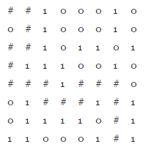
三、算法思想分析
①旅行商
假定输入的地点形成完全图。要求旅行商经过所有地点且费用最少。
可以任选一个位置作为起点（这里选第一个）。
由起点可以写出后续路径选择的树结构，对已经路过的位置可以做剪枝处理
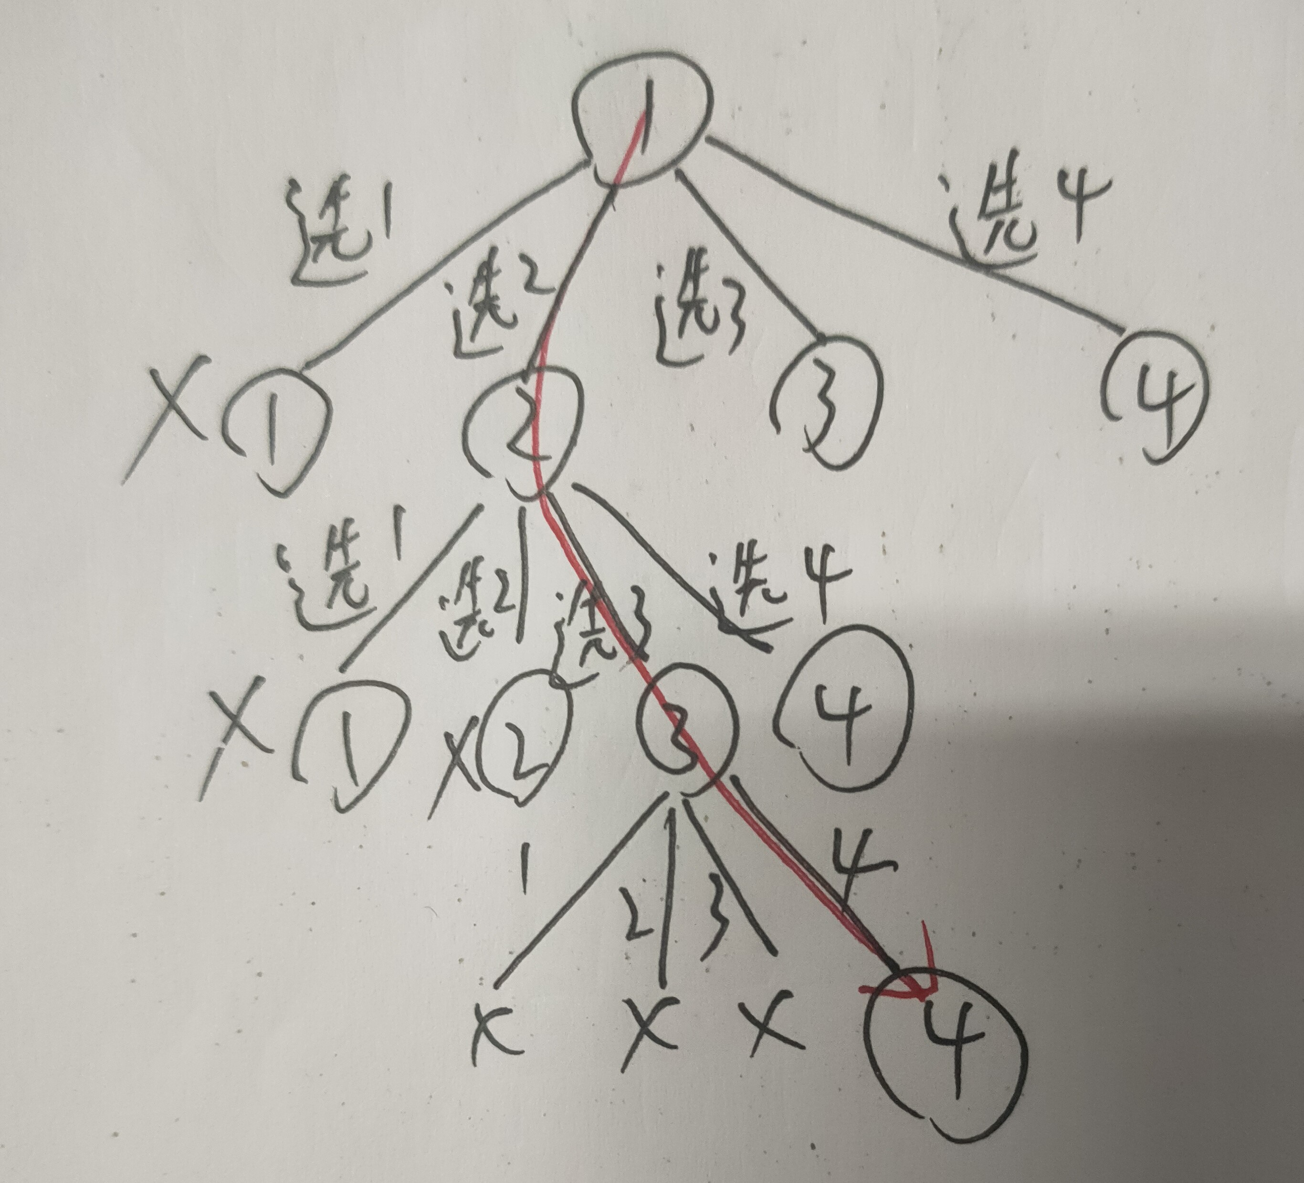
对于每个分支，遍历从它延伸出的点，假如子节点代表的位置已经访问过，则直接跳过。遍历到叶节点时，判断之前已经记录过的路径是不是更优解，是则保存。
②背包
背包物品选择的过程可以拆解成二叉树
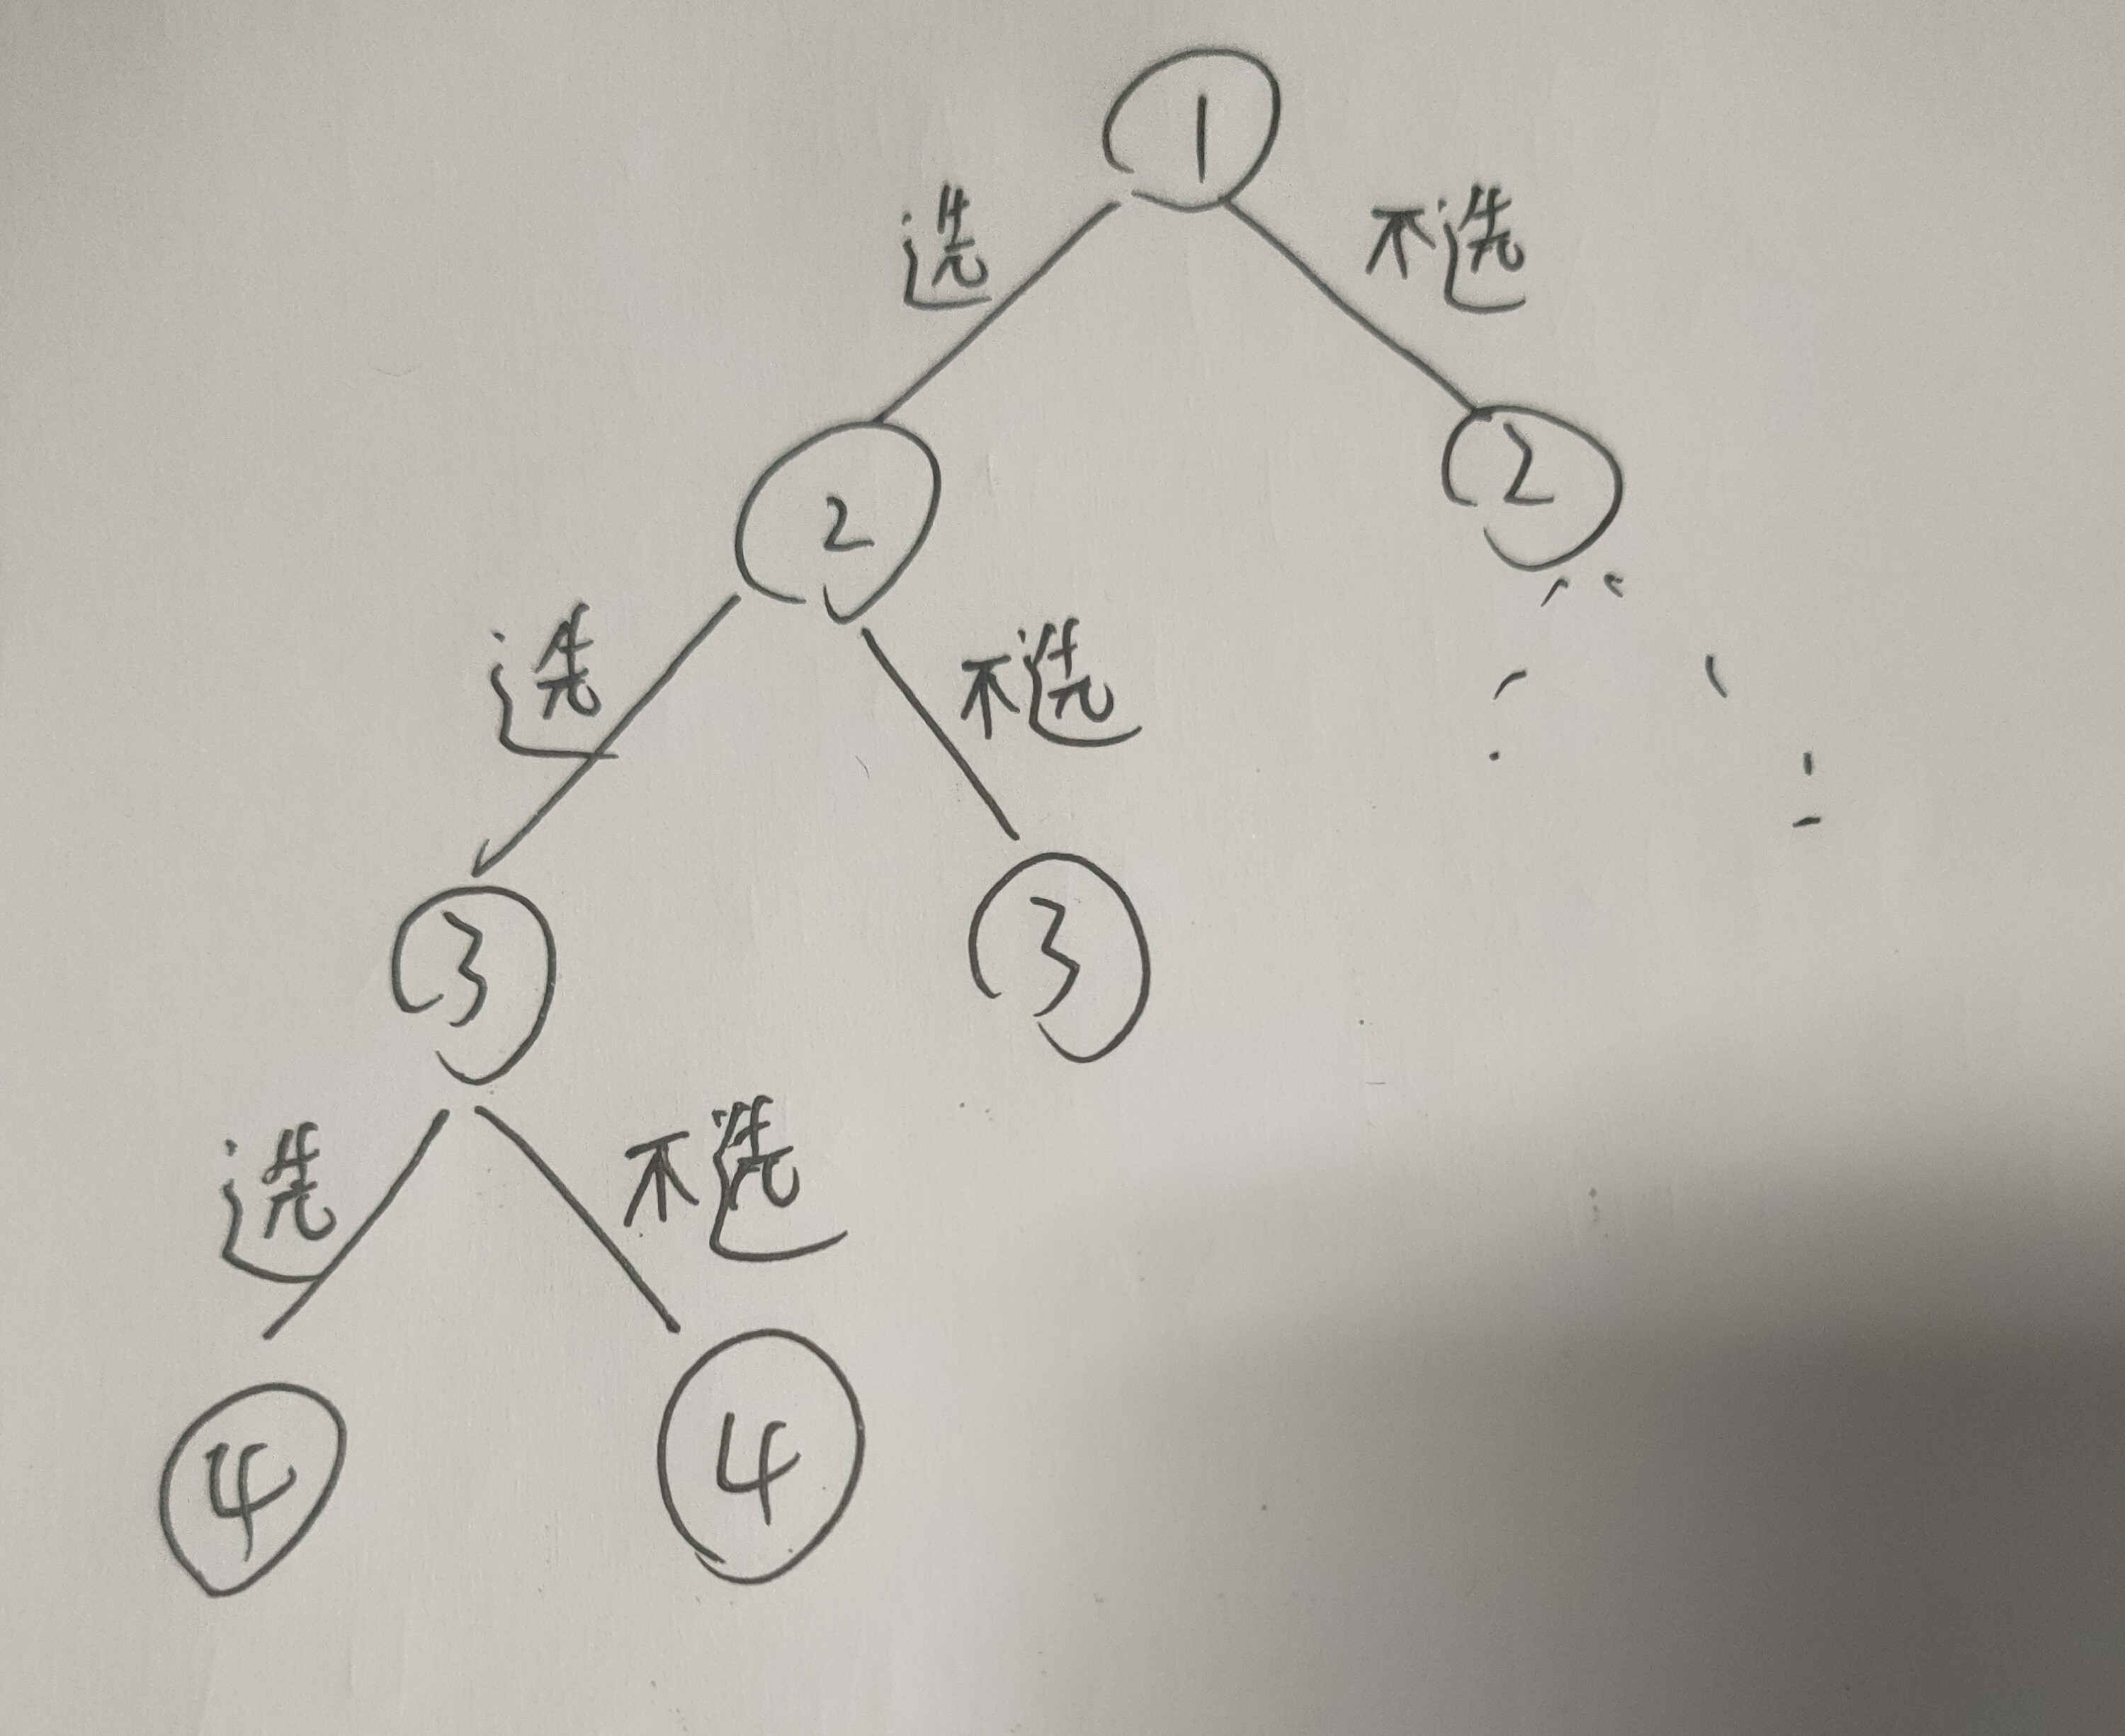
每个节点最多只有两个分支，对数进行深度优先搜索，搜索到叶节点时，说明已经完成了一种情况，将先前已经记录(比如前面所有物品的选择情况，当前总价值)的数据进行判断，如果是更优解则保存。

③迷宫
假设起点在左上角，终点在右上角。
解决思路和前两题一样，这里可以通过起点写出四个移动方向作为分支的四叉树，对这个树进行深搜，一旦走到终点就直接结束搜索。因为起点在左上角，终点在右上角，所以移动方向优先考虑向下和向右。
四、程序代码
①旅行商
#include <iostream>
#include <algorithm>
#include <queue>
#include <vector>
using namespace std;

#define MAXN 100

int n,m; //地点数 边数
vector<int>w,v;
vector<bool>choose; // true代表已经去过
vector<int>curtrack; //记录当前的解
vector<vector<int>>map; //邻接矩阵
int passedCity=1; //当前已经经过了几个地点
int currentCost=0; //当前的旅费

int ans=INT_MAX;//最少旅费
vector<int>track;//最优解

void dfs(int k){

if(passedCity==n){
if(currentCost<ans){
ans=currentCost;
for(int i=1;i<=n;i++){
track[i]=curtrack[i];
}
}
return ;
}

for(int i=2;i<=n;i++){
if(!choose[i]){
choose[i]=true;
currentCost+=map[k][i];
passedCity++;
curtrack[i]=passedCity;
dfs(i);
passedCity--;
currentCost-=map[k][i];
choose[i]=false;
}
}
}

/* 输入：
地点数n 路线n*(n-1)/2 组合数(n个点中挑2个进行组合) 默认是完全图
端点1 端点2 旅费 //输入n*(n-1)/2次。无向边，不考虑端点先后
*/

int main(){

cin>>n;
m=n*(n-1)/2;
map=vector<vector<int>>(n+1,vector<int>(n+1,-1));
int temp1,temp2,tempw;
for(int i=0;i<m;i++){
cin>>temp1>>temp2>>tempw;
map[temp1][temp2]=map[temp2][temp1]=tempw;
}
choose=vector<bool>(n+1);
track=curtrack=vector<int>(n+1,-1);
choose[1]=true;
track[1]=curtrack[1]=1;

dfs(1); //选择0做起点

cout<<"ans= "<<ans<<endl;
cout<<"track: place order"<<endl;
for(int i=1;i<=n;i++){
cout<<" "<<i<<" "<<track[i]<<endl;
}

return 0;
}

②背包
#include <iostream>
#include <algorithm>
#include <queue>
#include <vector>
using namespace std;

#define MAXN 100

int n,m; //物品个数，包的容量
vector<int>w,v;
vector<bool>choose; // true代表放入背包
int currentW=0; //当前重量
int currentV=0; //当前价值

int ans=0;//最大价值
vector<bool>track;//最优解

//k表示判断是否将第k个物品放入
void dfs(int k){

if(k>n){ //物品已经遍历完了
if(currentV>ans){
ans=currentV;
for(int i=0;i<n;i++){ //当前的选择记录为最优解
track[i]=choose[i];
}
}
return ;
}

for(int i=0;i<=1;i++){ //只有放和不放两种选择
choose[k]=i;
if(!i){ //不放入就不对辅助数组w，v做修改
dfs(k+1);
}
else if((currentW+w[k])<=m){ //若要放入且剩余容量足够，则要修改总价值
currentW+=w[k];
currentV+=v[k];
dfs(k+1);
currentW-=w[k];
currentV-=v[k];
}
}
}

/* 输入：
物品种类n 背包容量m
物品重量w[i] 物品价值v[i]
*/

int main(){

cin>>n>>m;
int tempw,tempv;
for(int i=0;i<n;i++){
cin>>tempw>>tempv;
w.push_back(tempw);
v.push_back(tempv);
}
choose=track=vector<bool>(n,false);
dfs(0);
cout<<"best value = "<<ans<<endl;
cout<<"choose: "<<endl;
for(int i=0;i<n;i++){
cout<<" "<<i<<" "<<(track[i]?"chosen":"")<<endl;
}

return 0;
}

③迷宫
#include <iostream>
#include <algorithm>
#include <queue>
#include <vector>
using namespace std;

#define MAXN 100

int row,col; //行，列
vector<vector<int>>map; //map[i][j] 0代表障碍 1代表通路 2代表已经路过的位置
vector<vector<int>>bestmap; //路径
//入口默认左上角 出口默认右下角
bool ans=false;
vector<vector<int>>dirs={{1,0},{0,1},{-1,0},{0,-1}}; //移动方向

void dfs(int x,int y){

if(x==row && y==col){
ans=true;
for(int i=1;i<=row;i++){
for(int j=1;j<=col;j++){
bestmap[i][j]=map[i][j];
}
}
return ;
}

for(auto& dir:dirs){
int nextx=x+dir[0];
int nexty=y+dir[1];
//假如移动的位置没有越界而且是没有访问过的位置
if(nextx>=1 && nextx<=row && nexty>=1 && nexty<=col
&& map[nextx][nexty]==0){
map[nextx][nexty]=2;
dfs(nextx,nexty);
map[nextx][nexty]=0;

}
if(ans) return ; //找到结果就结束
}
}

/* 输入：
行数row 列数col
迷宫
*/

int main(){

cin>>row>>col;
map=bestmap=vector<vector<int>>(row+1,vector<int>(col+1,-1));
for(int i=1;i<=row;i++){
for(int j=1;j<=col;j++){
cin>>map[i][j];
}
}

cout<<endl<<"=========================="<<endl;
dfs(1,1);
if(ans){
bestmap[1][1]=2;
for(int i=1;i<=row;i++){
for(int j=1;j<=col;j++){
if(bestmap[i][j]==2) cout<<"# ";
else cout<<bestmap[i][j]<<" ";
}
cout<<endl;
}
}
else{
cout<<"no answer"<<endl;
}

return 0;
}

五、结果运行与分析
①旅行商
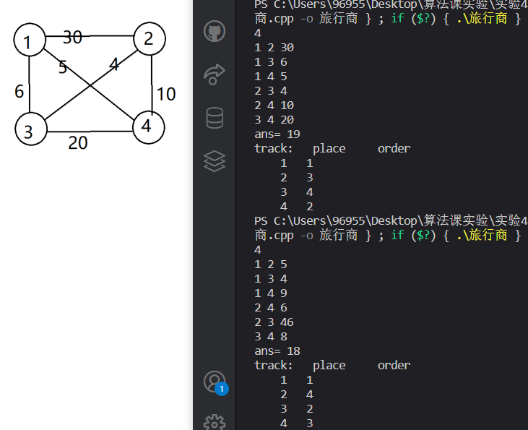
②背包
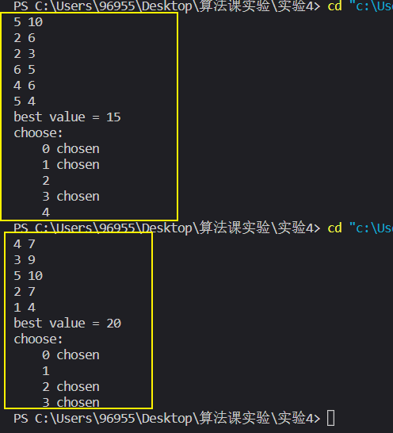
③迷宫
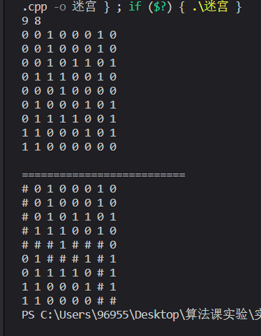
六、心得与体会
①回溯法本质还是暴力枚举的方法。分析问题时，需要将问题的解决过程抽象成树的结构，后续编程只需要对树进行遍历即可。大体模板如下
void dfs(int k){

if(){ //叶节点判断

return ;
}

for(int i=0;i<=nodes;i++){ //遍历子节点
dfs()
}
}
②随着数据量的增加，回溯法的效率会显著降低。要么根据特殊条件进行剪枝操作，要么专用动态规划或其他方法思考问题。

③如果不采用递归，dfs也可以用栈实现，每次搜索时将当前状态存入栈中，搜索到底层时再将结果弹出栈，这也是对树进行先序遍历的一个过程。同理，bfs可以采用队列实现。

